**实验7-1计算机USB虚拟串口检测**

**检测目的：**

检测计算机具备异步串行通信条件，了解USB转串口模块和串口助手使用方法。

**基本知识：**

现在的笔记本电脑，以及台式机大多用的是USB接口，直接带有异步串行接口的很少。可以通过外加一个USB转TTL串口模块，使PC机具备一个TTL电平的异步串行接口。图1是一个专用的USB转串口模块，引脚RxD、TxD是该串口的接收、发送信号引脚。

对PC机而言，USB转串口模块是一个USB设备，需安装这个USB设备的驱动程序，然后这个模块才可以使用。在应用层上，可以用串口助手类软件对PC机的USB虚拟串口进行控制，串口助手的运行界面界面见图3。

**检测步骤：**

1. 从实验盒取出USB转串口模块；
2. 用跳线短接USB转串口的发送TxD和接收Rxd引脚，如图1；
3. 将USB转串口模块插入电脑的USB接口中；
4. 安装USB转串口模块的驱动（点击附件中的USB转串口模块驱动程序即可）；
5. 在设备管理器下找到USB转串口模块，即USB-SERIAL CH340的端口号，如图2。

注意：每台计算机自动分配的串口端口号可能不同，图中是COM94；

1. 启动串口助手程序（附件中有串口助手程序），如图3；
2. 在串口助手上选择图2中USB转串口模块对应的端口号，本例是COM94，打开串口；
3. 在发送区输入“Hello PC”;
4. 点击“手动发送”；
5. 观察串口助手接收区是否有“Hello PC”显示；

有，表示串口检测完毕；无，表示有问题，需细查原因

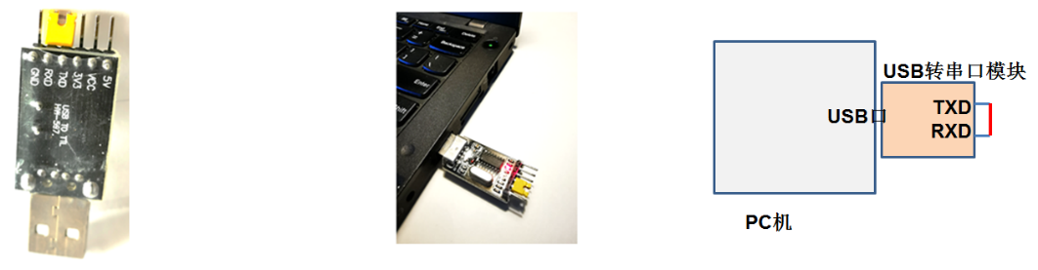

图1 步骤1~3 短接USB转串口模块的TxD和RxD

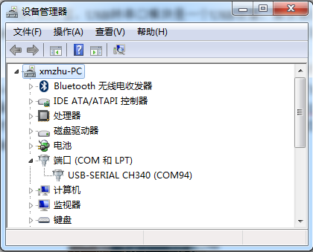

图2 步骤5 设备管理器下查看USB虚拟串口号

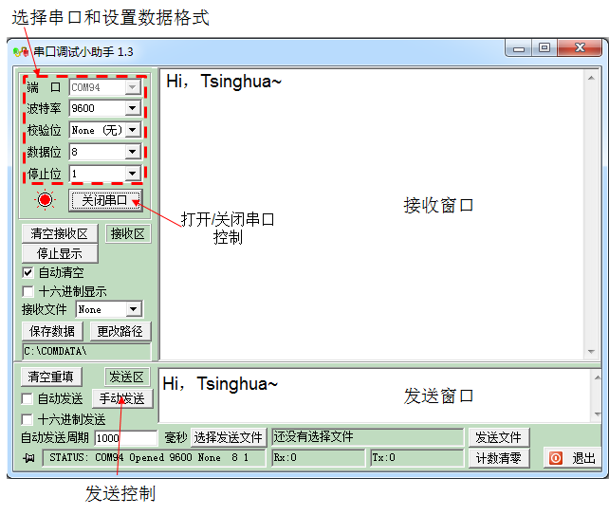

图3 步骤7~10 在串口助手上发送和接收数据

**注意：**

如果“串口助手1”文件夹下的串口助手不能使用，可试试其他文件夹下另2个串口助手。